Организаторы |  | При поддержке | Партнеры
 | 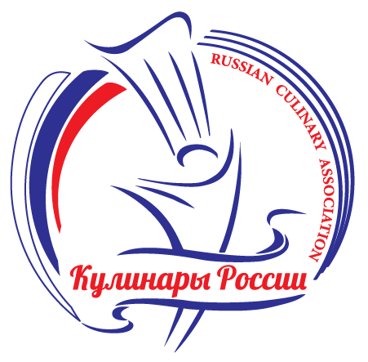

ФОРМА РЕГИСТРАЦИИ УЧАСТНИКОВ ЧЕМПИОНАТА

Наименование ресторана
ФИО

Должность

Телефон

Электронная почта

Оргкомитет кулинарного чемпионата:
E-mail: sprodtech@yandex.ru
Тел.: 8 (846)207-11-51

